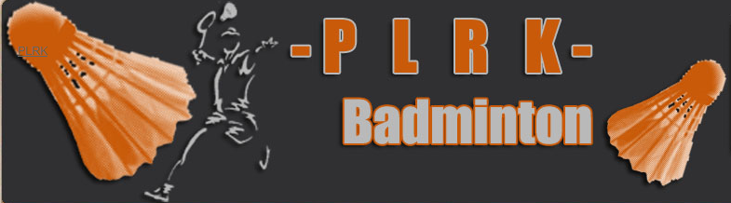

Le Club de Badminton “PLRK Badminton” vous invite à son
Trophée Départemental Jeunes de
Double Dames et Double Hommes
Catégories : Benjamins, Cadets, Juniors

2 Sortants par poule
Le dimanche 24 avril 2016
Salle Omnisports de Kermadec (7 terrains)
29480 Le Relecq-Kerhuon

Date et Horaires : Dimanche 24 avril : début des matchs à 9h30

Autorisation :

Tableaux :
Pour le bon déroulement du tournoi, en fonction du nombre d’inscrits, les organisateurs pourront limiter le nombre de places par tableau ou fusionner des catégories, à la date de clôture des inscriptions. La priorité sera donnée : aux inscriptions reçues et réglées, et à la date d’inscription. Les volants sont à la charge des joueurs sauf pour la finale (3 volants Yonex TF) .

Récompenses : Lots

Inscriptions : 1 tableau : 3 €

Date limite d’inscription : mardi 19 avril 2016

Tirage des tableaux : jeudi 21 avril 2016

Les tableaux sont ouverts aux licenciés FFBaD. Aucune inscription par mail ou par téléphone n’est autorisée. La feuille d’inscription doit être retournée avant le 19 avril 2016 avec le règlement par chèque libellé à l’ordre de PLRK Badminton à l’adresse suivante :

Nicolas Yvenou
4 Rue Henriette Dagorn
29480 Le Relecq-Kerhuon

Tel: 0626714129 / mail : competition.plrk@gmail.com

Site Internet : http://plrk-badminton.fr

Juge-Arbitre : Ludovic Chapin

Restauration : Une buvette (sandwichs, gâteaux, boissons…) sera disponible pendant toute la durée du tournoi.

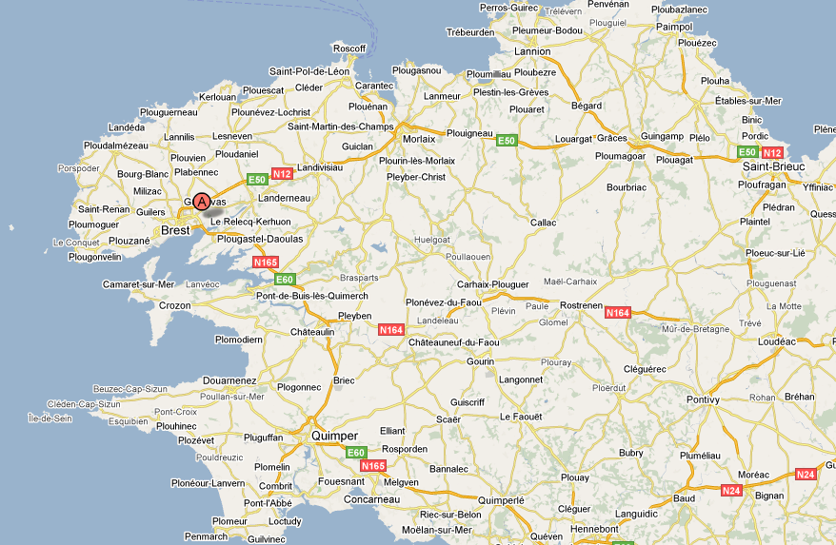

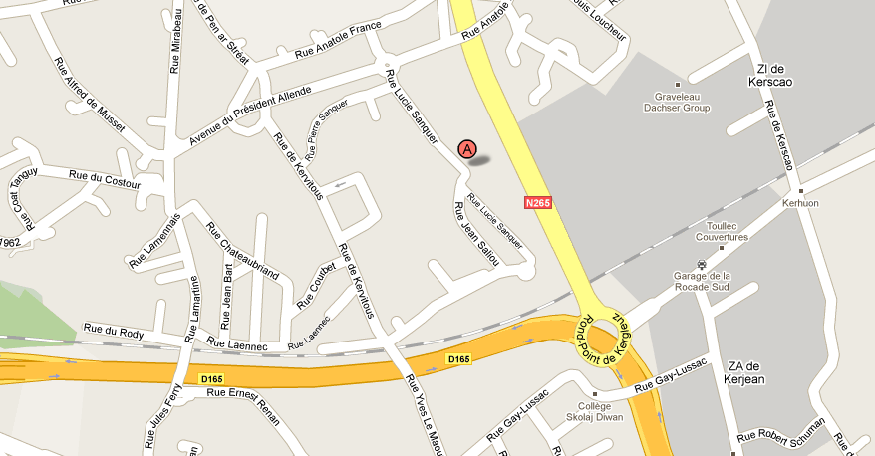

Plan d’accès
Gymnase Kermadec
16 rue Lucie SANQUER
29480 Le Relecq-Kerhuon

Plan d’accès
Gymnase Kermadec
16 rue Lucie SANQUER
29480 Le Relecq-Kerhuon

P
Salle PLRK

GYMNASE

Nos partenaires :
